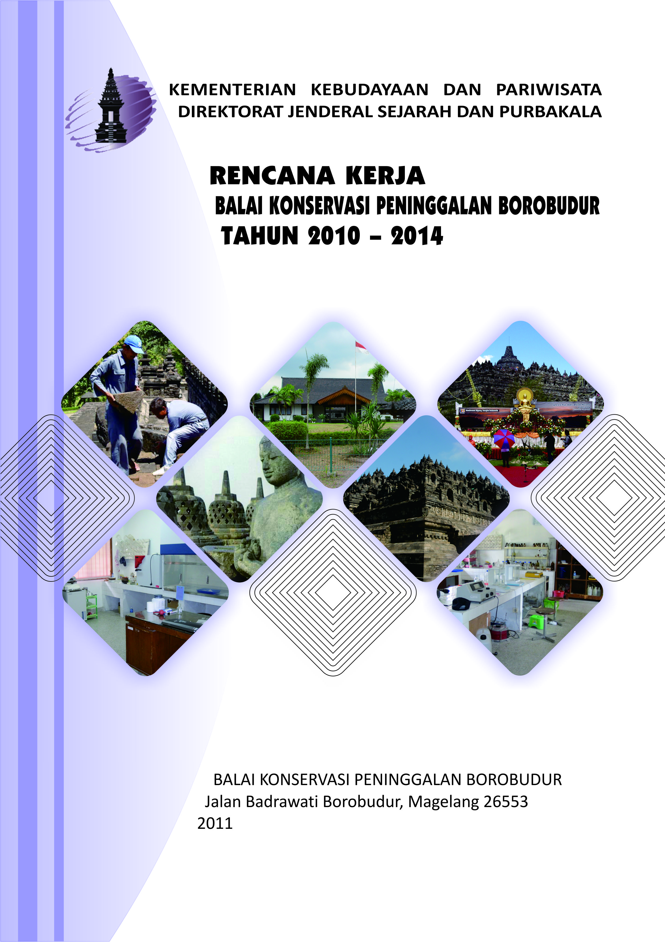
KEMENTERIAN KEBUDAYAAN DAN PARIWISATA
DIREKTORAT JENDERAL SEJARAH DAN PURBAKALA
DIREKTORAT PENINGGALAN PURBAKALA

RENCANA KERJA
BALAI KONSERVASI PENINGGALAN BOROBUDUR
TAHUN 2010 – 2014



BALAI KONSERVASI PENINGGALAN BOROBUDUR
Jalan Badrawati Borobudur, Magelang 26553
2011
KATA PENGANTAR

Puji syukur kami panjatkan kehadirat Tuhan Yang Maha Esa, karena berkat rahmat dan karunia-Nya kami dapat menyelesaikan Rencana Kerja (Renja) Balai Konservasi Peninggalan Borobudur tahun 2010 – 2014.

Renja Balai Koservasi Peninggalan Borobudur Tahun 2010 – 2014 adalah penjabaran dari Rencana Strategis (Renstra) Direktorat Jenderal Sejarah dan Purbakala, Kementerian Kebudayaan dan Pariwisata. Dalam Renja Balai Konservasi Peninggalan Borobudur memuat visi, misi, tujuan, sasaran strategis, arah kebijakan, dan strategi sebagai upaya memberikan informasi yang akuntabel dan terpercaya menyangkut target dan sasaran dalam rangka pelestarian Candi Borobudur.

Dengan berpedoman pada Renja ini, kegiatan di lingkungan Balai Konservasi Peninggalan Borobudur, dapat terselenggara secara lebih sistematis, konsisten, dan terarah sehingga tujuan dan sasaran yang telah ditetapkan tercapai dan terukur.

Pada kesempatan yang baik ini kami sampaikan terimakasih kepada semua pihak yang telah membantu tersusunnya Renja Balai Konservasi Peninggalan Borobudur 2010 – 2014 ini.

Kepala,
Balai Konservasi Peninggalan Borobudur

Drs. Marsis Sutopo, M.Si
NIP. 19591119 199103 1 001

DAFTAR ISI
 |  |  |  | hlm.
Halaman Judul…………………………………………………………………… |  |  |  | i
Kata Pengantar…………………………………………………………………… |  |  |  | ii
Daftar Isi…………………………………………………………………………… |  |  |  | iii
Daftar Tabel………….....………………………………………………………… |  |  |  | iv
Lampiran………….....……………………………………………………………. |  |  |  | v
BAB I | PENDAHULUAN……………………………………………………. |  |  | 1
 | 1.1. |  | Kondisi Umum………………………………………………. | 1
 | 1.1.1. |  | Pemeliharaan Candi Borobudur………………………….. | 2
 | 1.1.2. |  | Kajian Konservasi Cagar Budaya………………………… | 6
 | 1.1.3. |  | Pelatihan Pelestarian Cagar Budaya…………………….. | 11
 | 1.1.4. |  | Dokumentasi dan Publikasi……………………………….. | 14
 | 1.1.4. |  | Dokumentasi dan Publikasi……………………………….. | 14
 | 1.2. |  | Potensi dan Permasalahan……………………………….. | 20
BAB II | VISI, MISI, DAN TUJUAN………………………………………….. |  |  | 24
 | 2.1. |  | Visi…………………………………………………………… | 24
 | 2.2. |  | Misi…………………………………………………………… | 26
 | 2.3. |  | Tujuan……………………………………………………….. | 27
 | 2.4. |  | Sasaran Strategis…………………………………………... | 27
BAB III | ARAH KEBIJAKAN, STRATEGI, DAN PROGRAM UNGGULAN |  |  | 29
 | 3.1. |  | Arah Kebijakan dan Strategi Direktorat Jenderal Sejarah dan Purbakala…………………………………….. | 29
 | 3.2. |  | Arah Kebijakan dan strategi Balai Konservasi Peninggalan Borobudur……………………………………. | 30
 | 3.3. |  | Program Unggulan dan Program Strategis 2012 – 2014 | 32
PENUTUP………………………………………………………………………… |  |  |  | 34

DAFTAR TABEL
 |  | hlm
Tabel I.1. | Kajian yang dilakukan BKP Borobudur pada RPJM I tahun 2005 – 2009……………………………………………………… | 7
Tabel I.2. | Data Pelatihan Pelestarian Cagar Budaya Tahun 2004 – 2011……………………………………………………………..... | 12
Tabel I.3. | Pendokumentasian situs arkeologi menggunakan 3-D Laser Scanner oleh Balai Konservasi Peninggalan Borobudur……. | 14
Tabel I.4. | Jumlah buku dan jurnal terbitan Balai Konservasi Peninggalan Borobudur tahun 2005 – 2010………………….. | 16
Tabel I.5. | Tabel I.5. Data jumlah sosialisasi tahun 2005 – 2010………. | 17
Tabel I.6. | Data jumlah pameran kepurbakalaan yang dilakukan dari tahun 2005 – 2010………………………………………………. | 18
Tabel I.7. | Tabel I.7. Jumlah koleksi Perpustakaan Balai Konservasi Peninggalan Borobudur per Desember 2010………………… | 18

